**Δημιουργία Εφαρμογής επαυξημένης πραγματικότητας με χρήση του Vuforia**

1. Δημιουργία Λογαριασμού στη σελίδα <https://developer.vuforia.com> ακολουθώντας το βοήθημα από το moodle βήμα – βήμα.
2. Παρακολούθηση video tutorial για την δημιουργία εφαρμογής με το vuforia (<https://youtu.be/HnjbTytHH6U>).
3. Δημιουργία Βάσης Δεδομένων για τις εικόνες στοχους στο λογαριασμό στο Vuforia: 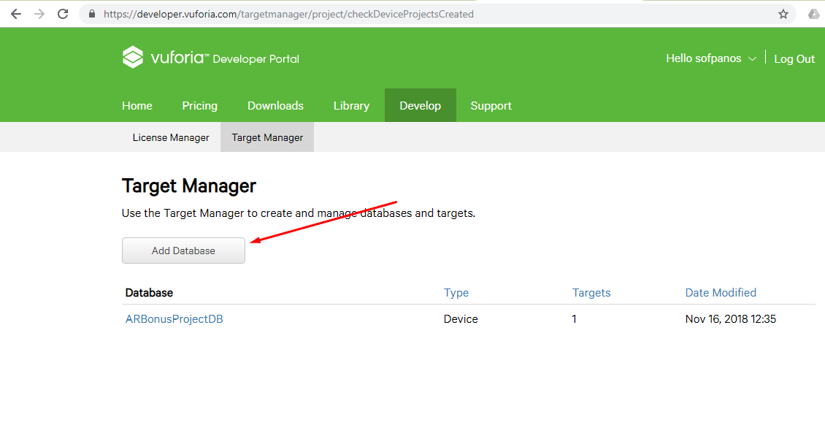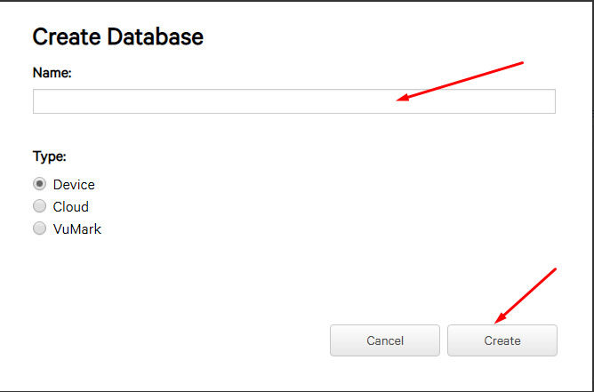  
   Επιλογή ονόματος για τη βάση δεδομένων και τύπου (ο τύπος μένει device ως έχει) και δημιουργία της βάσης.
4. Είσοδος στη βάση δεδομένων που δημιουργήθηκε: 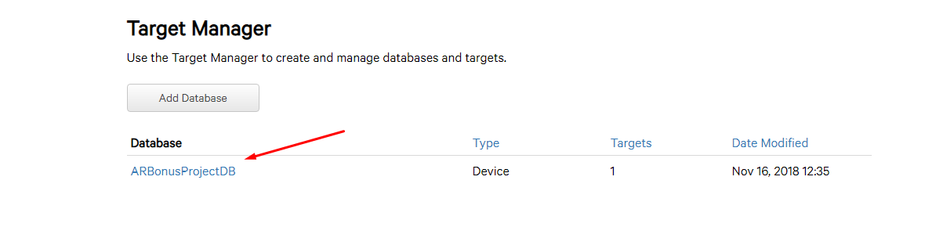Εύρεση εικόνας στόχου και εισαγωγή της στη βάση δεδομένων  
   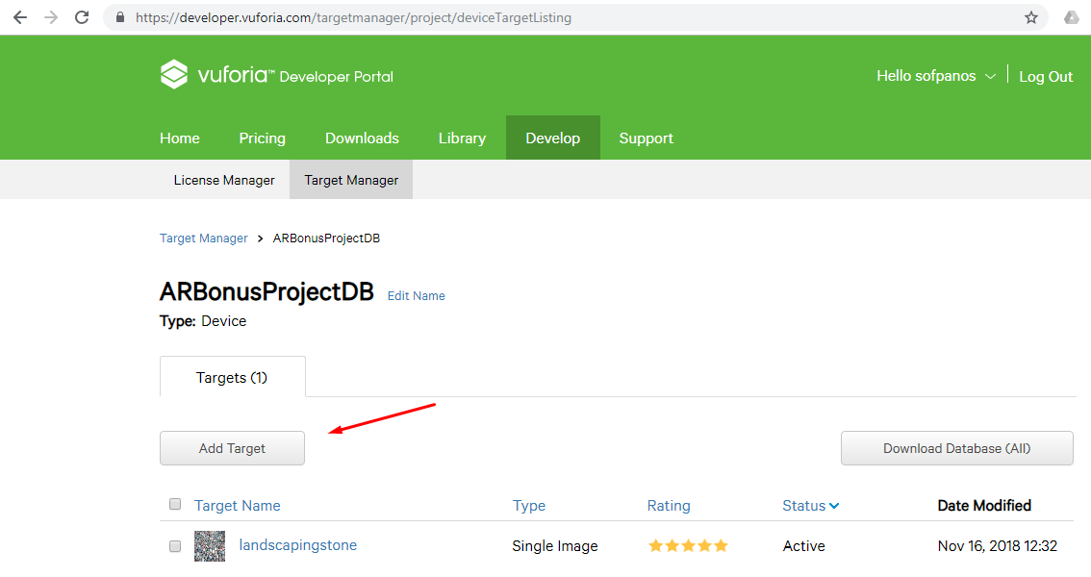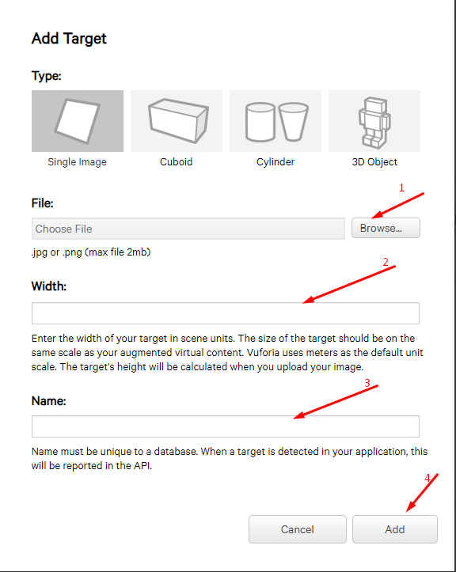  
   Επιλογή του αρχείου στο τοπικό σύστημα αρχείων, επιλογή του πλάτους της εικόνας (Χρησιμοποιείται για να δημιουργείται σωστά η αντιστοίχηση μεγέθους εικόνας και τρισδιάστατου αντικειμένου) , επιλογή ενός μοναδικού ονόματος για τη βάση δεδομένων μέσω του οποίου θα χρησιμοποιούμε την εικόνα στην εφαρμογή και τέλος προσθήκη της εικόνας στη βάση. 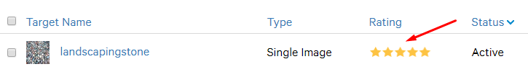Έλεγχος της αξιολόγησης της εικόνας, αυτό θα βοηθήσει στο να αναγνωρίζεται εύκολα η εικόνα κατά τη χρήση της εφαρμογής.
5. Δημιουργία νέου project στο Unity(2018.2.14f1) 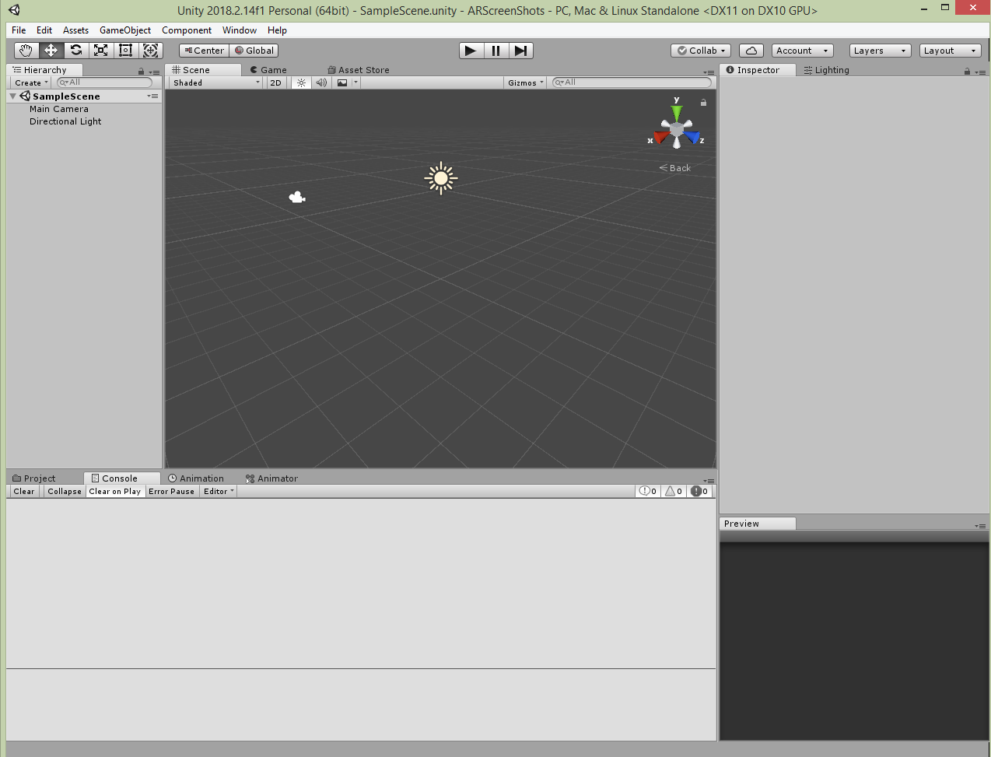Διαγραφή της Main Camera και προσθήκη μίας ARCamera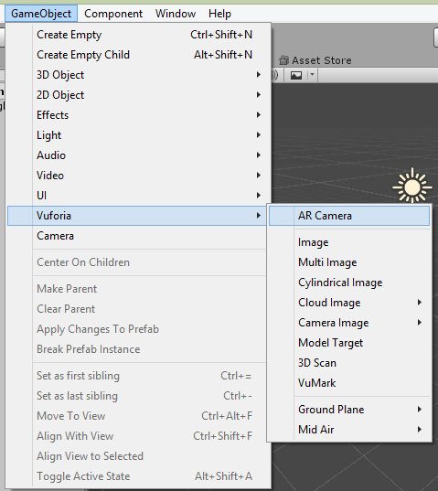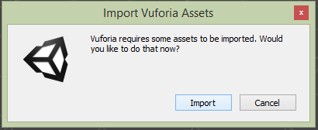  
   Όταν γίνει το import η κάμερα θα προστεθεί αυτόματα.
6. Προσθήκη εικόνας στόχου στη σκηνή: 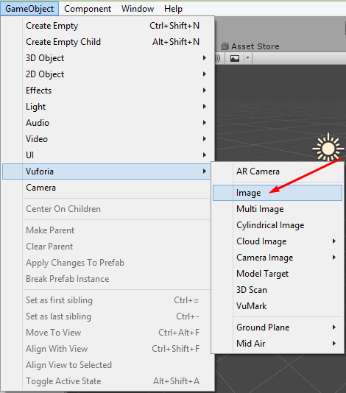
7. Ενεργοποίηση του Vuforia και ρύθμιση των Player Settings: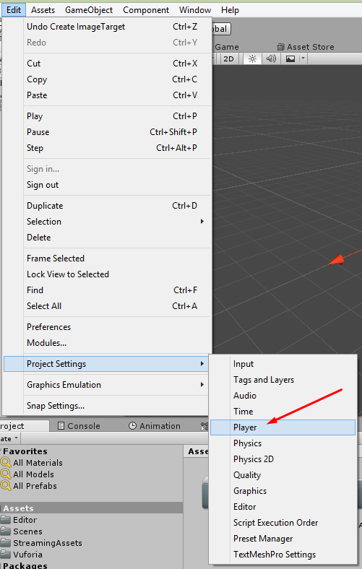  
   Ενεργοποίηση του Vuforia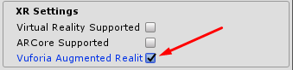  
   Ενεργοποίηση του Dynamic Batching στην ενότητα Other Settings (αυτή η επιλογή μου δημιούργησε πρόβλημα στην εκκίνηση της εφαρμογής) 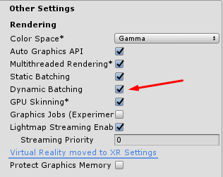  
   Ρυθμιση του package name στην υποενότητα identification το όνομα πρέπει να ακολουθεί το convention com.CompanyName.ProductName 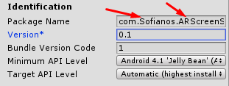 όπως τα έχουμε ορίσει παραπάνω . Απενεργοποίηση του Android TV Compatibility δε γνωρίζω το λόγο ακολούθησα τη συμβουλή του tutorial που ακολούθησα και δε το έψαξα μιας και δε θα έκανα εφαρμογή για Android TV , η επιλογή αυτή βρίσκεται στην υποενότητα Configuration.
8. Δημιουργία νέου License Key στο developer portal στο <http://developer.vuforia.com> 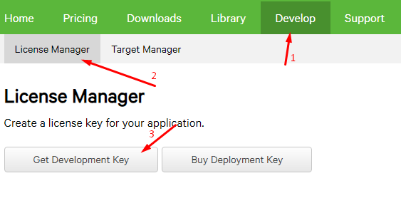  
   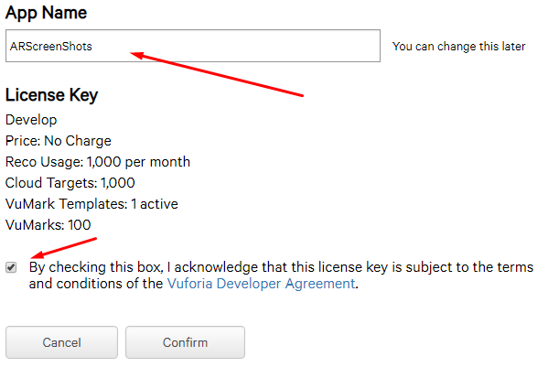  
   Προσθέτουμε το όνομα της εφαρμογής επιλέγουμε το checkbox και πατάμε το κουμπί Confirm.
9. Κατεβάζουμε την Βάση δεδομένων που δημιουργήσαμε στο developer portal του Vuforia από το tab Target Manager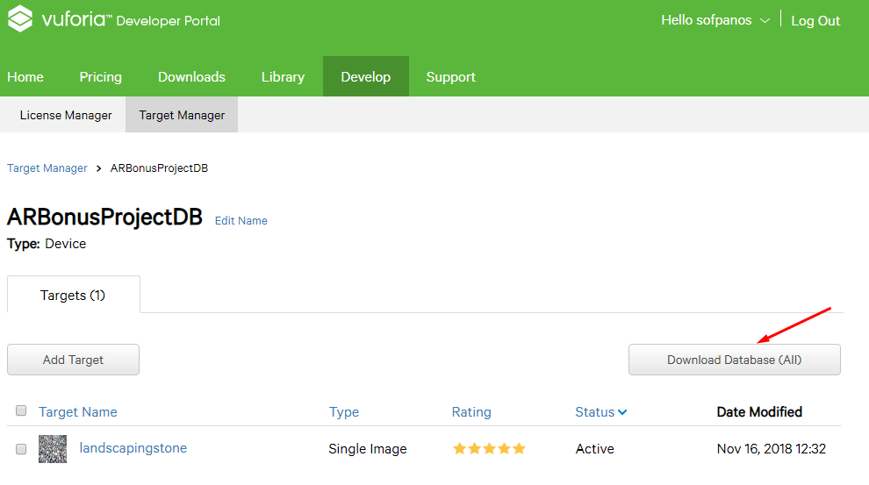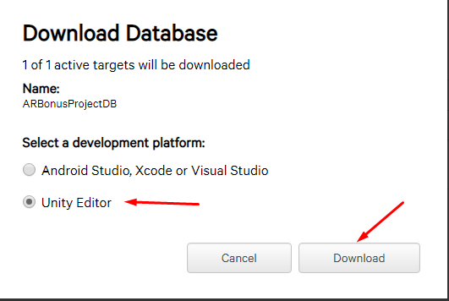  
   Επιλέγουμε τη πλατφόρμα Unity Editor και κάνουμε κλικ στο Download, αποθηκεύουμε το αρχείο που θα κατέβει κοντά στο project μας για δική μας διευκόλυνση. Κάνουμε import new package 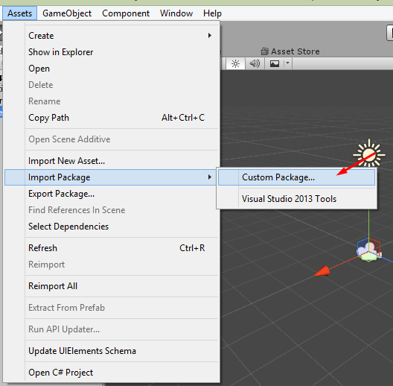  
   στο dialog που θα ανοίξει επιλέγουμε το αρχείο που κατεβάσαμε και πατάμε open. Στον επόμενο διάλογο που θα ανοίξει επιλέγουμε όλα τα κουτάκια και πατάμε import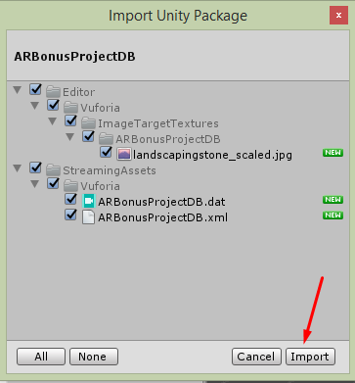
10. Επιλέγουμε το αντικείμενο Image που δημιουργήσαμε νωρίτερα στο inspector window 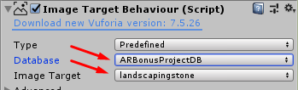 στο script που φαίνεται στην εικόνα και αλλάζουμε τα χαρακτηριστικά Database στη βάση που κατεβάσαμε και το Image Target στην εικόνα στόχο που θέλουμε να χρησιμοποιήσουμε.
11. Επιλέγουμε το αντικείμενο AR Camera που δημιουργήσαμε νωρίτερα  στο inspector window στο Script που φαίνεται στην εικόνα 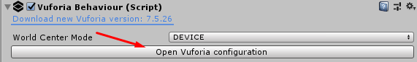 πατάμε το κουμπί open Vuforia configuration στο inspector θα φανούν οι γενικές ρυθμίσεις του Vuforia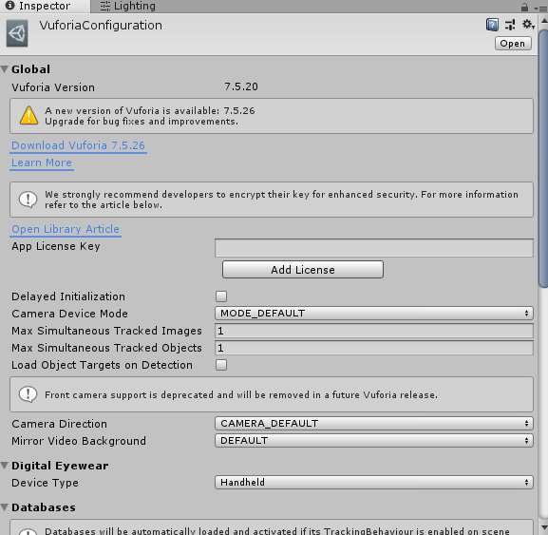  
    Στο Developer portal του Vuforia στο License Manager κάνουμε κλικ στο κλειδί που δημιουργήσαμε νωρίτερα 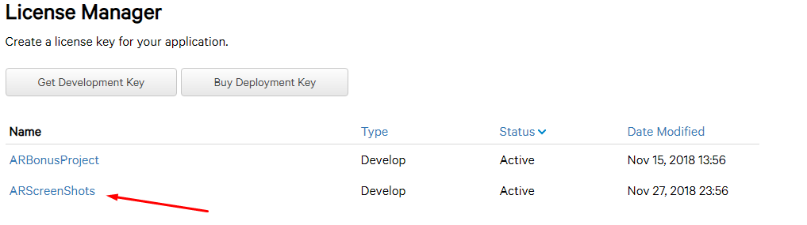Αντιγράφουμε το κλειδί που θα μας εμφανιστεί 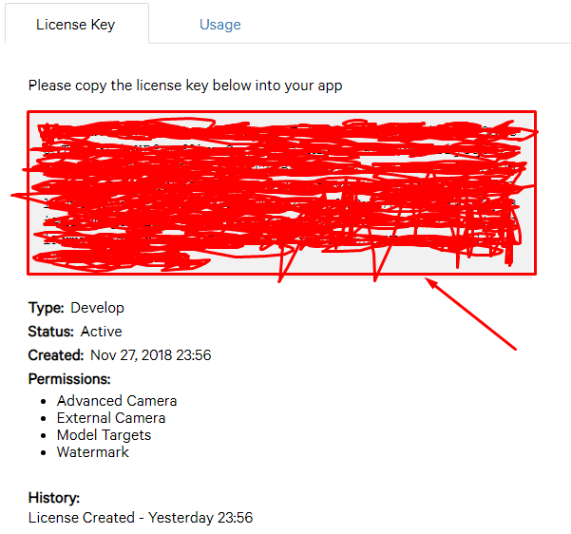και το κάνουμε επικόλληση στη θέση που είναι για το app license key στις ρυθμίσεις του Vuforia στο Unity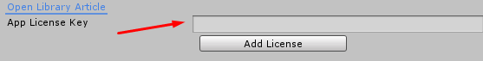 τώρα η εφαρμογή είναι ρυθμισμένη για να τρέξει το Vuforia.
12. Εύρεση 3D μοντέλου για απεικόνιση στο asset store του Unity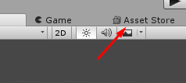 εγώ βρήκα ένα κηροπήγιο με τρία κεριά λεγόμενο Candelabra 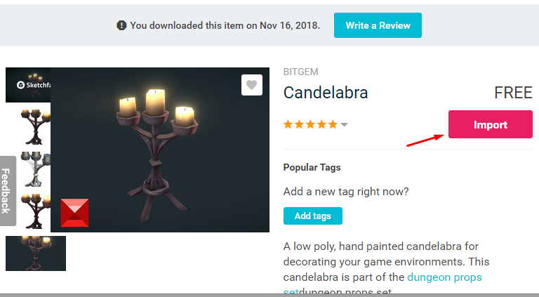  
    πατάμε download και μετά import 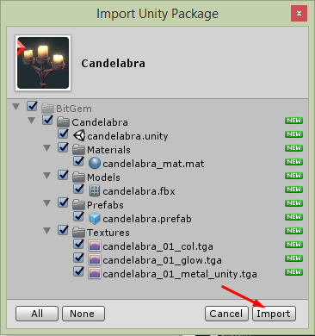, ξανά import και είμαστε έτοιμοι να χρησιμοποιήσουμε το asset.
13. Προσθέτουμε το prefab 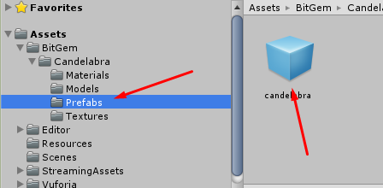 στη σκηνή μας και το κάνουμε αντικείμενο παιδί της εικόνας στόχου ρυθμίζουμε τη θέση και το μέγεθος του ανάλογα πως θέλουμε να φαίνεται σε σχέση με την εικόνα στόχο.
14. Για τη διαδραστικότητα της εφαρμογής διάλεξα να βάλω φλόγες στα κεριά που θα ανάβουν και θα σβήνουν με το πάτημα ενός κουμπιού. Βρήκα ένα video tutorial για τη δημιουργία φλόγας(φωτιάς) (<https://youtu.be/qShjsxopbfQ> ) και το ακολούθησα πιστά αλλάζοντας κάποιες παραμέτρους ώστε να είναι πιο σωστό για τη δική μου χρήση (πιο μυτερή στη κορυφή και φαρδιά κάτω) Το texture που χρησιμοποίησα το κατέβασα από τη σελίδα: <https://www.textures.com/download/flames0036/64437> .
15. Δημιούργησα τρία αντίγραφα του particle system(φλόγα) που δημιούργησα και τα τοποθέτησα στα φυτίλια των κεριών απενεργοποίησα την επιλογή play on awake στο inspector window για τις φλόγες 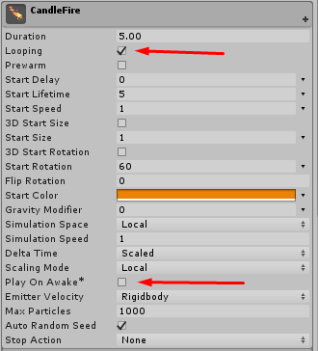 , ρύθμισα το μέγεθος τους ώστε φαίνονται σωστά πάνω στα κεριά .
16. Προσθήκη διεπαφής χρήστη 2 κουμπιά:   
    Αρχικά προσθέτουμε ένα αντικείμενο Canvas 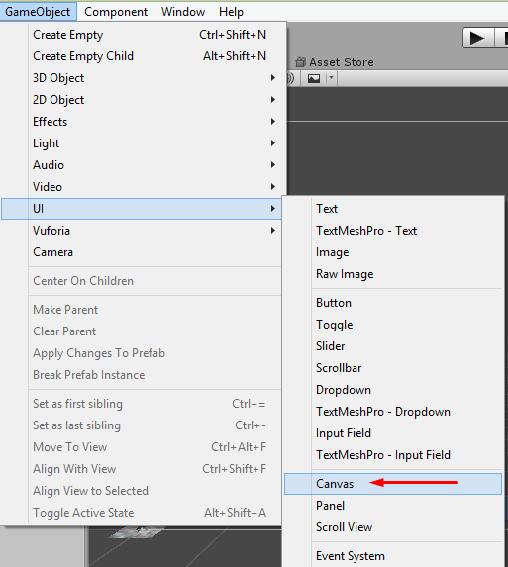 το οποίο θα κρατάει τα αντικείμενα της διεπαφής χρήστη μαζί με αυτό προστίθεται αυτόματα και ένα Event System αντικείμενο. Έπειτα προσθέτουμε ένα αντικείμενο Panel στο Canvas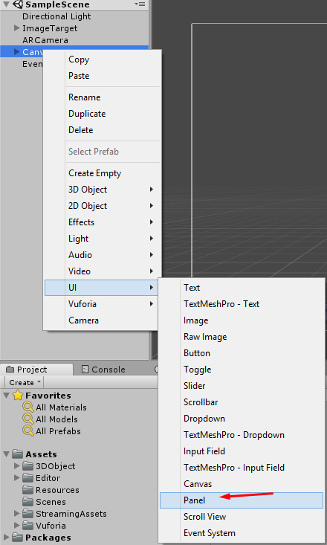 μέσω του inspector window προσθέτουμε στο Panel ένα Component τύπου Horizontal Layout Group 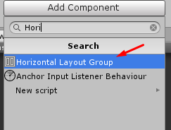 με ρυθμίσεις όπως φαίνονται στην εικόνα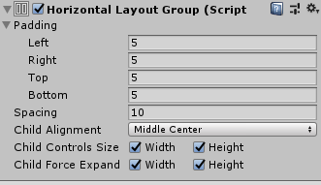 μετακινούμε και ρυθμίζουμε το Panel ώστε να εμφανίζεται στο κάτω μέρος της οθόνης 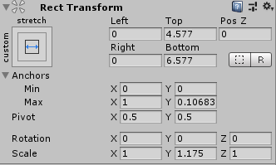. Έπειτα προσθέτουμε 2 κουμπιά στο Panel 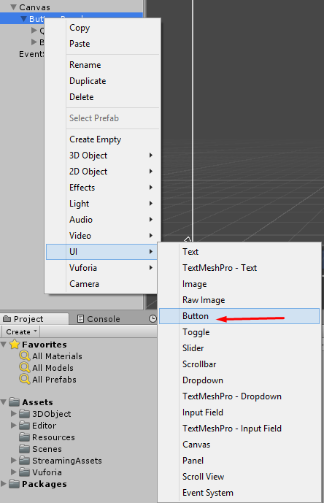 τα οποία τοποθετούνται αυτόματα το ένα δίπλα στο άλλο λόγο του Horizontal Layout Group Component. Αλλάζουμε τα Text αντικείμενα των κουμπιών ανάλογα με τη χρήση τους (Quit/Start) με ρυθμίσεις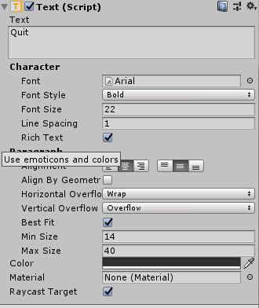 αλλάζουμε τις ρυθμίσεις του κουμπιού ώστε να άλλαζει χρώμα όταν πατιέται ή είναι focused 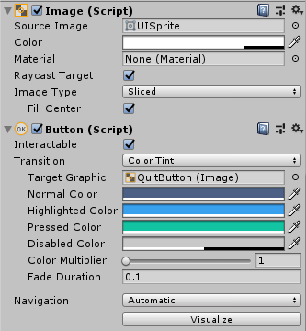. Αυτές οι ρυθμίσεις είναι ίδιες και στα δύο κουμπιά.
17. Προσθήκη Διαδραστικότητας για να μπορούν να κάνουν τα κουμπιά κάτι πρέπει να δημιουργήσουμε ένα script(C#) που να καλείται όταν κάνουμε κλίκ επάνω τους. Σε αυτό το script πρέπει να έχουμε 4 δημόσιες μεταβλητές τύπου GameObject (4 γιατί επέλεξα να το κρεμάσω στο canvas αν το κρεμάσουμε σε κάθε κουμπί θέλει 3εις) οι τρείς πρώτες θα κρατάνε τα αντικείμενα από τις τρείς φλόγες των κεριών, για την ενεργοποίηση και απενεργοποίηση. Το 4ο θα κρατάει το αντικείμενο Text του κουμπιού Start/Stop για να μπορεί να αλλάζει το κείμενό του. Επίσης θα έχει μία μεταβλητή τύπου bool για να ελέγχει αν η φλόγες είναι ενεργές ή όχι. Τέλος θα πρέπει να έχει δύο μεθόδους που θα χρησιμοποιούνται σαν Callback μέθοδοι για τα action events των 2 κουμπιών. Το script αυτό το προσθέτουμε στο αντικείμενο Canvas και κάνουμε drag & drop τα αντικείμενα που χρειάζονται από το Hierarchy Window στο script στο inspector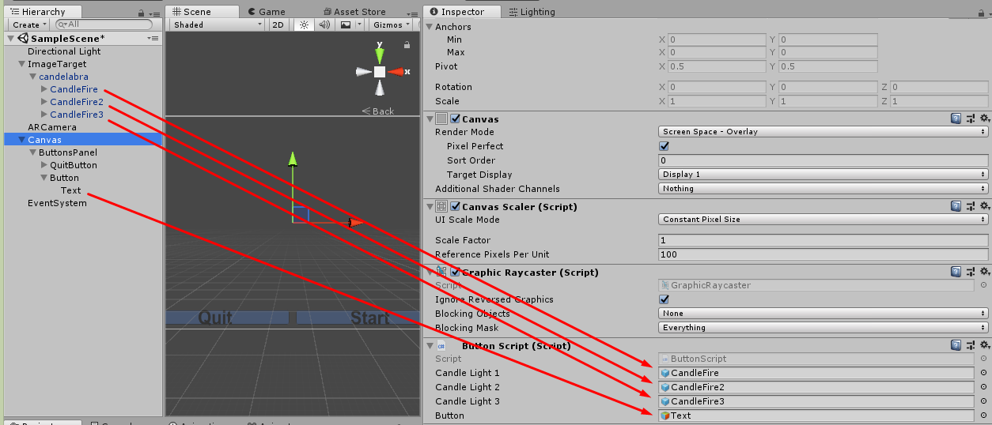
18. Πρέπει να ρυθμίσουμε τα on click γεγονότα των κουμπιών. Αυτό γίνεται μέσω του inspector πατώντας το + στο On Click () έχοντας επιλέξει το εκάστοτε το κουμπί στο Hierarchy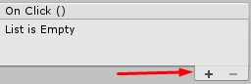 κάνουμε drag & drop το canvas αντικείμενο στο πεδίο για το αντικείμενο και μετά επιλέγουμε τη κατάλληλη μέθοδο από το drop down box 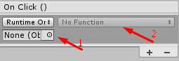, 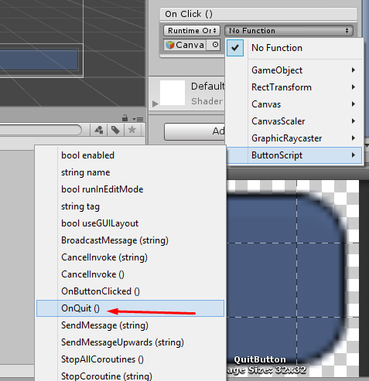  
    και  
    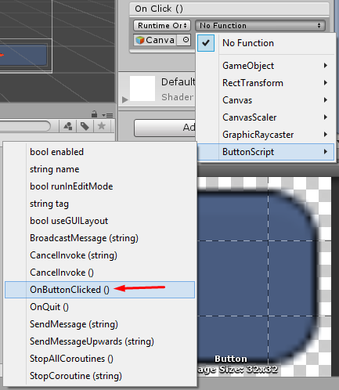 για το κουμπί εξόδου και το κουμπί Start/Stop αντίστοιχα.
19. Τέλος πρέπει να κάνουμε build την εφαρμογή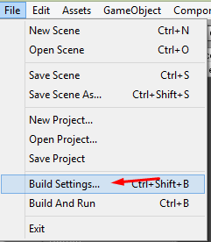 στο παράθυρο που ανοίγει 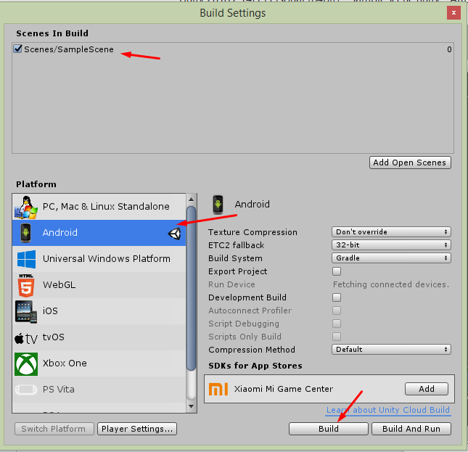 ελέγχουμε αν έχει προστεθεί η σκηνή (αν όχι πατάμε Add Open Scenes), επιλέγουμε από τη λίστα Platform android και πατάμε build. Έπειτα μεταφέρουμε την εφαρμογή στο κινητό και την ελέγχουμε αν θέλει αλλαγές και προσαρμόζουμε ανάλογα (πχ τα padding στο Horizontal Layout Group στο Panel κουμπιών).